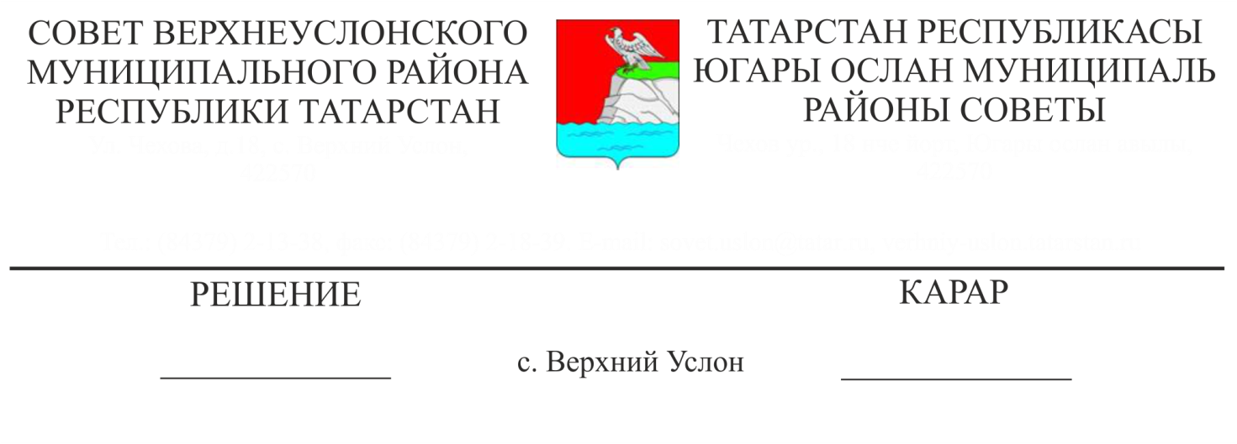
О внесении изменений в состав комиссии
27.11.2017 № 27-298
по рассмотрению кандидатур для внесения в
Книгу Почета Верхнеуслонского муниципального района

В связи со штатно-должностными изменениями,
Совет
Верхнеуслонского муниципального района
решил:

- В пункте 9 состава Комиссии по рассмотрению кандидатур для внесения в Книгу Почета Верхнеуслонского муниципального района слова «Начальник отдела социальной защиты Министерства труда, занятости и социальной защиты РТ в Верхнеуслонском районе» заменить на «директор Государственного автономного учреждения социального обслуживания «Верхнеуслонский дом-интернат для престарелых и инвалидов».
- Разместить настоящее Решение на официальном сайте Верхнеуслонского муниципального района.

Председатель Совета,
Глава Верхнеуслонского
муниципального района М.Г.Зиатдинов

Приложение № 1
к Решению Совета Верхнеуслонского
муниципального района
от 27 ноября 2017 г № 27-298.

Состав
комиссии по рассмотрению кандидатур
для внесения в Книгу Почета Верхнеуслонского муниципального района

Председатель комиссии
1 | Осянин  Сергей Викторович | - | Заместитель Главы муниципального района,  заместитель Председателя Совета Верхнеуслонского муниципального района
Заместитель председателя комиссии
2 | Тимиряев  Виктор Сергеевич | - | Первый заместитель руководителя Исполнительного комитета Верхнеуслонского муниципального района (по согласованию)
Секретарь комиссии
3 | Никитина  Людмила Николаевна | - | Руководитель аппарата Совета Верхнеуслонского муниципального района
Члены комиссии
4 | Мингазова  Альфия Курбангалиевна | - | Управляющий делами Исполнительного комитета Верхнеуслонского муниципального района (по согласованию)
5 | Камалетдинова Гулия Фидаиловна | - | Заместитель руководителя Исполнительного комитета Верхнеуслонского муниципального района по социально-культурным вопросам (по согласованию)
6 | Хурматуллина Лилия Ильфаровна | - | Председатель Контрольно-счетной Палаты Верхнеуслонского муниципального района, председатель Координационного совета организации профсоюзов Верхнеуслонского муниципального района (по согласованию)
7 | Кадырова Наталья Александровна |  | Начальник отдела ЗАГС Исполнительного комитета Верхнеуслонского муниципального района ( по согласованию)
8. | Ахметшин Рафик Калимуллович |  | Председатель Верхнеуслонского территориального отделения республиканского общественно-политического движения «Татарстан-Новый век» (по согласованию)
9. | Васильева  Танзиля Нургаязовна |  | директор Государственного автономного учреждения социального обслуживания «Верхнеуслонский дом-интернат для престарелых и инвалидов» (по согласованию)
10. | Троицкая Римма Сергеевна |  | Председатель Верхнеуслонской общественной организации ветеранов (пенсионеров) Республики Татарстан
11. | Халиков Рифкат Мустакимович |  | Председатель Общественного совета при Главе Верхнеуслонского муниципального района.

Председатель Совета,
Глава Верхнеуслонского
муниципального района М. Г. Зиатдинов

